

**五子棋可行性研究报告**

**项目名称：__五子棋 __**

**组 长：__叶志枫___**

**组 员 一: __王开阳___**

**组 员 二: __王锴贞___**

**组 员 三: __应禹尧___**

**指导教师：__冯凤娟___**

**授课时间： 2017 —— 2018 学年 第 二 学期**

目 录

1引言 2

1.1编写目的 2

1.2背景 2

2可行性研究的前提 3

2.1要求 3

2.2目标 3

2.3条件、假定和限制 3

2.4进行可行性研究的方法 3

2.5评价尺度 3

3所建议的系统 4

3.1对所建议系统的说明 4

3.2处理流程和数据流程 4

3.3技术条件方面的可行性 5

4投资及效益分析 6

4.1支出 6

4.2收益 6

5社会因素方面的可行性 6

5.1法律方面的可行性 6

5.2使用方面的可行性 6

# 1引言

## 1.1编写目的

本报告的目的是说明实现五子棋游戏项目在技术、资源和社会条件等各方面的可行性；评述为了合理地达到开发目标而可能选择的各种方案；说明并论证所选定的方案。

## 1.2背景

本项目所开发的软件为五子棋游戏。本项目为《数据结构》课程大作业选题，由老师提出需求并由团队组织开发，本项目开发主要目的为学习并熟悉软件工程项目开发的相关知识与流程，主要利用VS2017+QT的集成开发环境来实现游戏开发。本项目所开发游戏软件拟在Windows98及以上版本操作系统下运行。

# 2可行性研究的前提

## 2.1要求

本项目拟开发一个能实现人机对弈和网络对弈等功能的五子棋游戏，网络功能拟在局域网环境下运行。

本项目属于大众娱乐游戏，在安全性等各方面并无特殊要求

本项目拟在2018年06月完成。

## 2.2目标

基于现有五子棋游戏相关开发已十分成熟，本项目开发的基本目标为学习并熟悉软件工程项目相关知识与开发流程，培养团队成员团结协作意识与能力。

## 2.3条件、假定和限制

基于本项目开发性质与目的，本项目的开发时间并不充裕，亦无经费保障，但所需设备（通用PC以及相关开发软件）基本具备，并有充足的可利用的信息，游戏开发并无太大难度。

## 2.4进行可行性研究的方法

基于本项目的可行性研究应从实际出发，综合考虑技术难易程度、设备条件、经费筹集与支出以及法律、安全等方面的因素。

## 2.5评价尺度

对本系统的评估应主要基于系统基本功能的实现，尤其是五子棋核心算法的设计与实现是本系统成败的关键。此外本项目的开发应在规定时间内完成，交付给用户的程序应界面友好，易于使用，能实现难易程度选择（初级、中级、高级等三种难度）、开始游戏、人机博弈、网络对战、悔棋、提示、胜负判定、保存读取棋局等各方面的功能。

# 3所建议的系统

## 3.1对所建议系统的说明

系统模块结构如表1所示：

表1 系统模块结构

|  |  |  |  |
| --- | --- | --- | --- |
| **模块名称** | **输入** | **处理** | **输出** |
| 胜负判定 | 当前棋局 | 从各个方向搜索黑白连珠个数 | 若连珠个数大于等于5，则输出胜负已分；否则，输出胜负未分 |
| 人机博弈 | 当前棋局  难易程度 | 利用博弈树等算法计算黑白棋在各空位置下棋时棋型价值 | 棋型价值最高的空位置 |
| 难易程度选择 | 用户选择的难易程度 | 设置系统难易程度变量为相应值，计算机下棋时，用此变量表示棋局评分精度 | 无 |
| 悔棋 | 当前棋局  堆栈变量S | 更新棋局，出栈同时更新棋局显示 | 无 |
| 提示 | 当前棋局玩家回合 | 利用相关人机功能计算对应玩家棋型价值 | 棋型价值最高的空位置 |
| 保存棋局 | 当前棋局 | 保存当前棋局到文件 | 棋局文件 |
| 读取棋局 | 棋局文件 | 读取棋局文件到棋局 | 棋局 |
| 网上对战 | 对方发送的下棋数据包 | 读取、解析下棋数据包  更新相应数据结构  更新棋局显示  发送下棋者下棋后封装的下棋数据包 | 下棋数据封装后的下棋数据包 |
| 排行榜 | 玩家胜利后的昵称和步数 | 接受相应信息  更新排行榜文字显示 | 更新排行榜界面信息显示 |

## 3.2处理流程和数据流程

本系统基本流程图如图1所示。

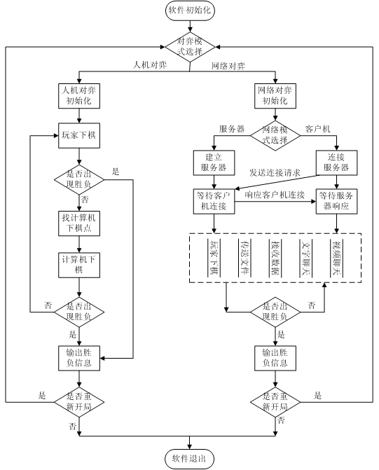

图1 软件基本流程图

## 3.3技术条件方面的可行性

项目组成员熟知五子棋游戏的各项规则，熟悉项目开发环境，与开发项目的相关技术，有一定的项目的开发经验与相关知识自学能力，更为重要的是项目组成员均对本项目的开发具有强烈的兴趣，有信心完成本项目的开发工作。综上所述，本系统在技术上是可行的。

# 4投资及效益分析

## 4.1支出

基于本项目开发目的（学习、熟悉软件工程项目开发流程与相关知识）的特殊性，本项目拟充分利用现有资源（机房、资料室以及各种电子资源），基本不需要额外经费开销。

## 4.2收益

通过本项目的开发，项目组成员能熟悉软件工程项目开发的基本流程与相关知识，更加熟练掌握VS2017与QT等Windows程序开发工具。更为重要的是，通过本项目的开发，项目组成员能培养更为强烈的团队意识及团结协作精神，锻炼交流合作能力。这对我们以后参加工作有着十分重要的意义。

# 5社会因素方面的可行性

## 5.1法律方面的可行性

本项目的开发出于学习目的，不涉及危害国家安全、泄露国家秘密，不涉及侵犯国家的、社会的、集体的利益和公民的合法权益，不涉及从事违法犯罪活动。本项目完全由本团队自主开发，无剽窃行为，不涉及侵犯专利权、版权等其他著作人权益。

综上所述，本项目在法律方面是可行的。

## 5.2使用方面的可行性

五子棋游戏简单易学，为人民群众所喜闻乐见；本项目开发的五子棋游戏功能强大，界面友好，帮助文件详尽明确，用户在使用方面不存在任何障碍。

综上所述，本项目在使用方面是可行的。